ESCOLA TÉCNICA ESTADUAL PROFESSOR CAMARGO ARANHA

FELIPE BARBOSA DA GAMA SABINO DE OLIVEIRA

ATIVIDADE DE BANCO DE DADOS II

SÃO PAULO-SP
2026
FELIPE BARBOSA DA GAMA SABINO DE OLIVEIRA

ATIVIDADE DE BANCO DE DADOS II

Trabalho apresentado à disciplina
Banco de Dados como requisito
parcial para avaliação acadêmica.
Professor: Davi Avilar.

SÃO PAULO-SP
2026
📌 Contexto
A Roberto Imobiliária é uma imobiliária de médio porte que atua há aproximadamente 10 anos no mercado regional, trabalhando principalmente com venda e locação de apartamentos e casas.
A empresa administra cerca de 180 imóveis, incluindo:
- apartamentos
- casas
- salas comerciais
- terrenos
Atualmente, a imobiliária utiliza planilhas e anotações manuais para controlar clientes, imóveis disponíveis, contratos de aluguel, vendas e pagamentos.
Esse processo tem causado diversos problemas operacionais e perda de controle de informações.
O proprietário da empresa, Felipe Barbosa da Gama, decidiu contratar o desenvolvimento de um sistema de gestão imobiliária para centralizar todas as informações e automatizar os processos do negócio.

🎯 Problemas que o Cliente Enfrenta
Felipe explicou que os principais problemas da empresa são:
❌ 1. Conflito de negociação de imóveis
Às vezes dois corretores oferecem o mesmo imóvel para clientes diferentes ao mesmo tempo, causando confusão nas negociações.

❌ 2. Falta de controle sobre imóveis disponíveis
Muitas vezes um imóvel já alugado ou vendido ainda aparece como disponível, causando frustração nos clientes.

❌ 3. Controle fraco de contratos
Os contratos de aluguel são armazenados em pastas físicas ou arquivos espalhados, dificultando:
- localizar contratos rapidamente
- verificar prazos de vencimento
- controlar reajustes de aluguel

❌ 4. Dificuldade no controle de pagamentos
A imobiliária tem dificuldade em acompanhar:
- pagamentos de aluguel
- atrasos
- multas por atraso
- histórico financeiro dos contratos

❌ 5. Falta de histórico de imóveis
Não existe um histórico organizado sobre:
- locações anteriores
- valores de aluguel
- reformas realizadas
- proprietários anteriores

🎯 Objetivo da Empresa
Felipe deseja desenvolver um sistema completo de gestão imobiliária que permita:
- Gerenciar imóveis cadastrados
- Controlar proprietários e clientes
- Registrar contratos de aluguel e venda
- Controlar pagamentos de aluguel
- Registrar visitas de clientes aos imóveis
- Controlar disponibilidade dos imóveis
- Emitir relatórios financeiros e operacionais
O objetivo é melhorar a organização da empresa, reduzir erros humanos e permitir o crescimento da imobiliária nos próximos anos.

🧩 Regras de Negócio Importantes
Algumas regras reais que devem ser consideradas no sistema:
✔ 1. Um imóvel não pode estar:
- disponível
- alugado
- vendido
ao mesmo tempo.
Cada imóvel deve possuir um status atualizado.

✔ 2. Cada contrato de aluguel deve registrar:
- data de início
- data de término
- valor do aluguel
- valor do depósito/caução
- dados do inquilino
- dados do proprietário

✔ 3. Os pagamentos de aluguel devem registrar:
- data de pagamento
- valor pago
- possíveis multas por atraso
- forma de pagamento

✔ 4. Um imóvel pode possuir vários contratos ao longo do tempo, mas apenas um contrato ativo por vez.

✔ 5. Clientes com histórico de inadimplência podem ter restrição para novos contratos de locação.

✔ 6. Um imóvel pertence a um proprietário, mas um proprietário pode possuir vários imóveis.

📝 Resumo narrativo da história (para usar em aula)
A imobiliária Casa Certa, administrada por Felipe Barbosa da Gama, enfrenta problemas operacionais devido ao uso de planilhas para controlar imóveis, clientes e contratos. Com aproximadamente 180 imóveis cadastrados, a empresa sofre com conflitos de negociação, controle precário de disponibilidade, dificuldade em localizar contratos e falta de organização no acompanhamento de pagamentos de aluguel.
Para resolver esses problemas, Felipe deseja implementar um sistema completo de gestão imobiliária que centralize as informações de imóveis, proprietários, clientes, contratos, pagamentos e visitas aos imóveis.
O sistema deverá garantir que imóveis não sejam oferecidos quando já estiverem alugados ou vendidos, além de manter um histórico confiável de contratos e pagamentos.
O objetivo é aumentar a organização da empresa, melhorar o atendimento aos clientes e permitir a expansão da imobiliária no futuro.

MER FÍSICO
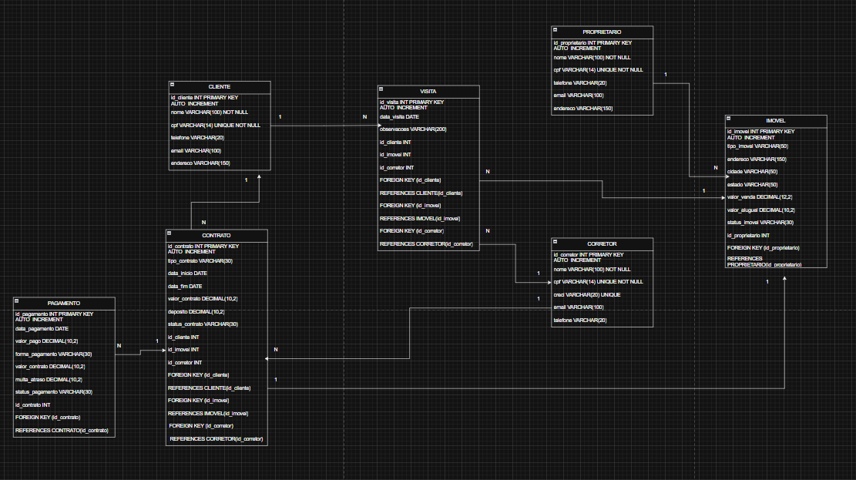

CLIENTE:
Representa as pessoas interessadas em alugar ou comprar imóveis na imobiliária. Armazena informações básicas de identificação e contato, além de indicar se o cliente possui histórico de inadimplência.
PROPRIETARIO:
Representa os donos dos imóveis cadastrados na imobiliária. Contém os dados pessoais e de contato do proprietário responsável pelos imóveis disponíveis para venda ou locação.
CORRETOR:
Representa os profissionais da imobiliária responsáveis por intermediar negociações, apresentar imóveis e acompanhar clientes durante visitas e contratos.
IMOVEL:
Representa os imóveis cadastrados na imobiliária, como casas, apartamentos, salas comerciais ou terrenos. Contém informações sobre localização, tipo de imóvel, valores de venda ou aluguel e seu status de disponibilidade.

VISITA:
Registra as visitas realizadas pelos clientes aos imóveis. Essa entidade permite controlar quando ocorreu a visita, qual cliente visitou o imóvel e qual corretor acompanhou o atendimento.
CONTRATO:
Armazena os contratos firmados entre clientes e proprietários para venda ou locação de imóveis. Contém informações sobre datas, valores, tipo de contrato e status da negociação.
PAGAMENTO:
Registra os pagamentos realizados relacionados aos contratos de locação ou compra. Permite controlar valores pagos, datas, possíveis multas por atraso e a forma de pagamento utilizada.

